Лабораторная работа №7

Дисциплина: Архитектура компьютера

Серебрякова Дарья Ильинична

Содержание

# 1 Цель работы

Изучение команд условного и безусловного переходов. Приобретение навыков написания программ с использованием переходов. Знакомство с назначением и структурой файла листинга

# 2 Задания

1. Реализация переходов в NASM
2. Изучение структуры файла листинга

# 3 Теоретическое введение

Для реализации ветвлений в ассемблере используются так называемые команды передачи управления или команды перехода. Можно выделить 2 типа переходов: • условный переход – выполнение или не выполнение перехода в определенную точку программы в зависимости от проверки условия. • безусловный переход – выполнение передачи управления в определенную точку программы без каких-либо условий.

Безусловный переход выполняется инструкцией jmp (от англ. jump – прыжок), которая включает в себя адрес перехода, куда следует передать управление: jmp Адрес перехода может быть либо меткой, либо адресом области памяти, в которую предварительно помещен указатель перехода. Кроме того, в качестве операнда можно использовать имя регистра, в таком случае переход будет осуществляться по адресу, хранящемуся в этом регистре

Как отмечалось выше, для условного перехода необходима проверка какого-либо условия. В ассемблере команды условного перехода вычисляют условие перехода анализируя флаги из регистра флагов.

Флаг – это бит, принимающий значение 1 («флаг установлен»), если выполнено некоторое условие, и значение 0 («флаг сброшен») в противном случае. Флаги работают независимо друг от друга, и лишь для удобства они помещены в единый регистр — регистр флагов, отражающий текущее состояние процессора.

Листинг (в рамках понятийного аппарата NASM) — это один из выходных файлов, создаваемых транслятором. Он имеет текстовый вид и нужен при отладке программы, так как кроме строк самой программы он содержит дополнительную информацию.

Все ошибки и предупреждения, обнаруженные при ассемблировании, транслятор выводит на экран, и файл листинга не создаётся. Итак, структура листинга: • номер строки — это номер строки файла листинга (нужно помнить, что номер строки в файле листинга может не соответствовать номеру строки в файле с исходным текстом программы); • адрес — это смещение машинного кода от начала текущего сегмента; • машинный код представляет собой ассемблированную исходную строку в виде шестнадцатеричной последовательности. (например, инструкция int 80h начинается по смещению 00000020 в сегменте кода; далее идёт машинный код, в который ассемблируется инструкция, то есть инструкция int 80h ассемблируется в CD80 (в шестнадцатеричном представлении); CD80 — это инструкция на машинном языке, вызывающая прерывание ядра); • исходный текст программы — это просто строка исходной программы вместе с комментариями (некоторые строки на языке ассемблера, например, строки, содержащие только комментарии, не генерируют никакого машинного кода, и поля «смещение» и «исходный текст программы» в таких строках отсутствуют, однако номер строки им присваивается).

# 4 Выполнение лабораторной работы

## 4.1 Реализация переходов в NASM

Создаю каталог для программам лабораторной работы № 7, перехожу в него и создаю файл lab7-1.asm (рис. 1).

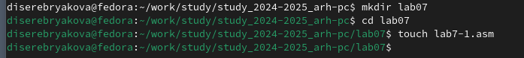

Рис. 1: Создание каталога для файлов

Ввожу в файл lab7-1.asm текст программы из предложенного листинга (рис. 2).

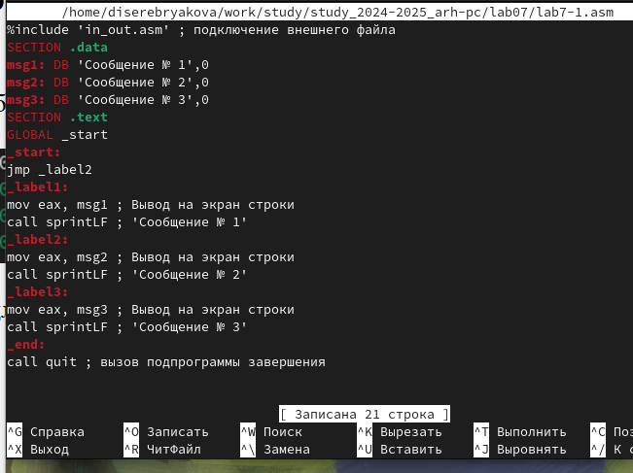

Рис. 2: Текст программы

Копирую файл in_out.asm в каталог lab07. Создаю исполняемый файл и запускаю его (рис. 3).

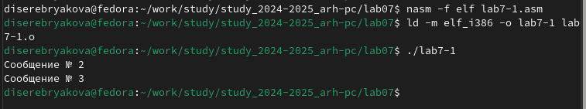

Рис. 3: Запуск программы

Таким образом, использование инструкции jmp _label2 меняет порядок исполнения инструкций и позволяет выполнить инструкции начиная с метки _label2, пропустив вывод первого сообщения.

Далее изменяю текст программы в соответствии с предложенным листингом. Создаю исполняемый файл и запускаю его (рис. 4).

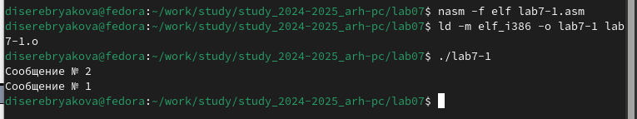

Рис. 4: Измененная программа 1

В результате изменения текста программы поменялся порядок выполнения инструкций. Выполнение инструкций началось с метки _label2, она направила на ветку _label1, которая отправляет в конец программы.

Изменяю текст программы, чтобы программа выводила сообщения 3, 2, 1 (рис. 5).

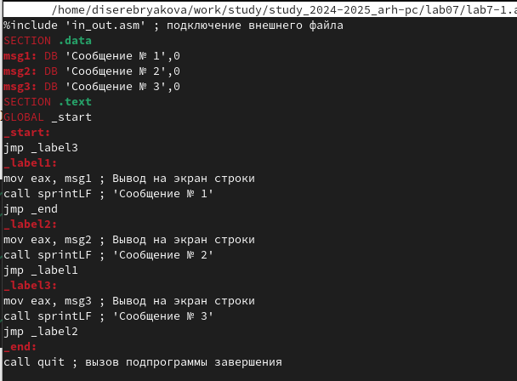

Рис. 5: Измененная программа 2

Создаю исполняемый файл и запускаю его (рис. 6).

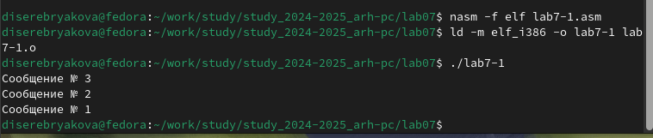

Рис. 6: Запуск исполняемого файла

Вывод моей программы совпадает с тем, что должно быть, значит текст программы изменен верно.

Создаю файл lab7-2.asm в каталоге lab07. Внимательно изучаю текст программы из предложенного листинга и ввожу его в lab7-2.asm. Создаю исполняемый файл и запускаю его (рис. 7).

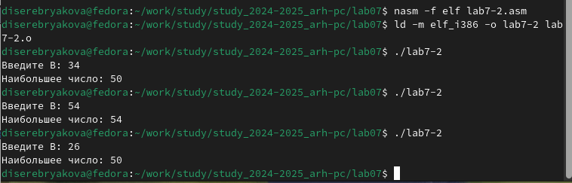

Рис. 7: Программа с предложенного листинга

Проверяю работу программы для различных значений В, все выполняется верно

## 4.2 Изучение структуры файлов листинга

Создаю файл листинга для программы из файла lab7-2.asm и открываю его с помощью текстового редактора mcedit (рис. 8).



Рис. 8: Создание файла листинга

Листинг программы имеет три столбца, в которых отображаются команды исходной ассемблерной программы и соответствующие им объектные коды:

1. Левый столбец содержит шестнадцатеричное значение смещения адреса команды (счетчик команд — IP) от начала сегмента;
2. правый столбец содержит операторы и псевдооператоры ассемблера (команды и директивы программы);
3. в средней части размещены коды: для сегмента стека и сегмента данных — числа, запоминаемые в соответствующих ячейках памяти; для сегмента команд это коды машинных команд МП, соответствующих операторам ассемблера (рис. 9).

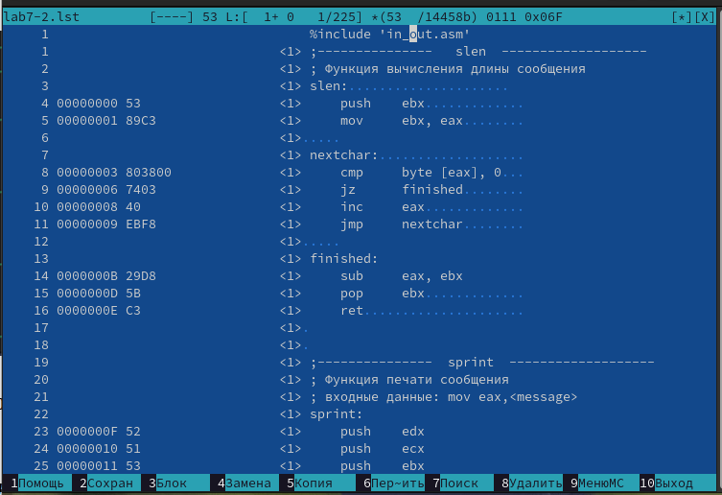

Рис. 9: Файл листинга

## 4.3 Выполнение заданий для самостоятельной работы

Для выполнения первого задания командой touch создаю файл lab7-3copy.asm, открываю его и пишу текст необходимой программы (рис. 10).

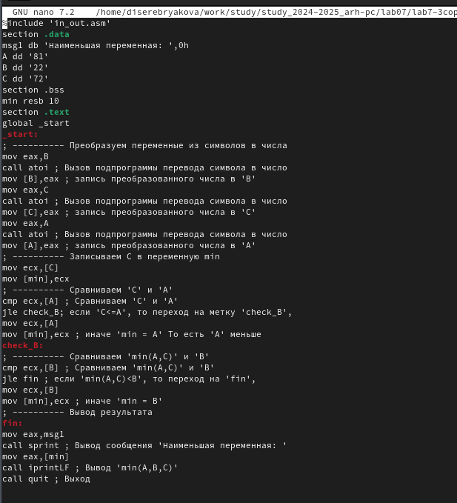

Рис. 10: Написание программы в новом файле

Создаю исполняемый файл и проверяю правильность написанной программы (рис. 11).

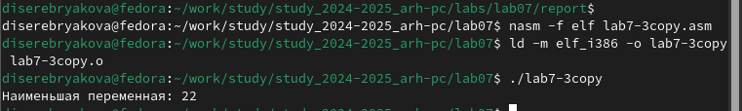

Рис. 11: Проверка написанной программы

Наименьшая переменная найдена верно, значит программа написана правильно. Приступаю к выполнению второго задания. Создаю файл lab7-4.asm и пишу в нем текст программы. Начало (рис. 12).

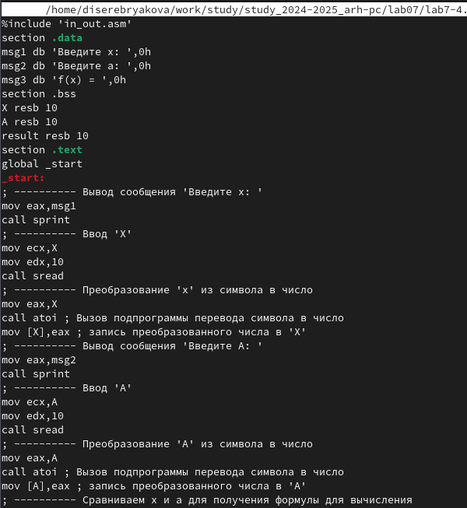

Рис. 12: Первая часть программы

Конец (рис. 13).

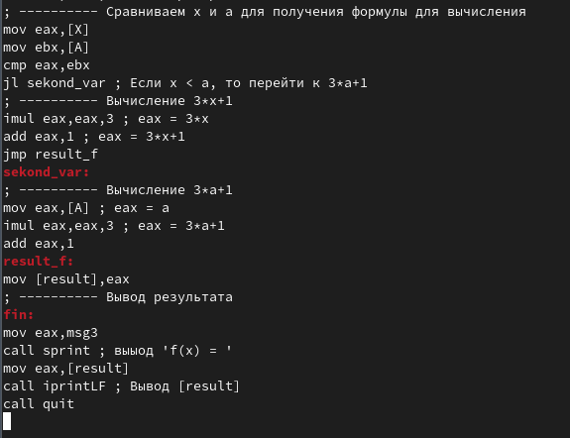

Рис. 13: Вторая часть программы

Создаю исполняемый файл, запускаю его и проверяю работу программы на предложенных для моего варианта значениях (рис. 14).

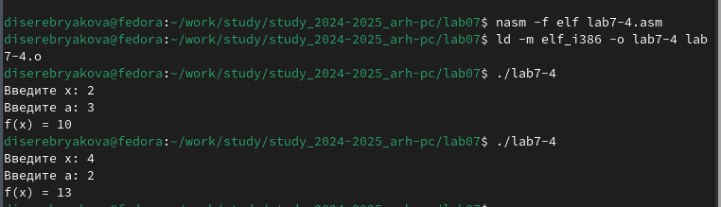

Рис. 14: Проверка написанной программы

Программа выводит верный результат, а это значит, что она написана верно.

# 5 Выводы

В ходе выполнения лабораторной работы были изучены команды условного и безусловного переходов, прибретены навыки написания программ с использованием переходов и ознакомление с назначением и структурой файла листинга

# Список литературы

1. Лабораторная работа №7